La métropolisation, un processus mondial différencié

Proposition de sujet

1ère partie : questions de géographie (10 points)

1. Justifiez l’affirmation suivante à l’aide deux 2 arguments (2 pts) :
« Le phénomène d’urbanisation affecte la planète de manière différenciée »

2. Citez 3 critères qui permettent de définir une métropole mondiale (3 pts)

3. Donnez la définition des notions suivantes (2 pts) :
- Métropolisation
- Centre-périphérie

4. Placez sur le schéma ci-dessous (3 pts) :
- New York, Londres, Tokyo, Singapour
- l’AMM
- 2 mégalopoles, que vous nommerez

2ème partie : analyse d’un document de géographie (10 points)

Doc. 1 : Le réaménagement des Docklands de Canary Wharf

Ce quartier est l’ancien port de Londres sur la Tamise, encore visible sur l’image de 1970 (à gauche). Il a fait l’objet d’une importante rénovation urbaine, engendrant un phénomène de gentrification dans l’Est londonien.

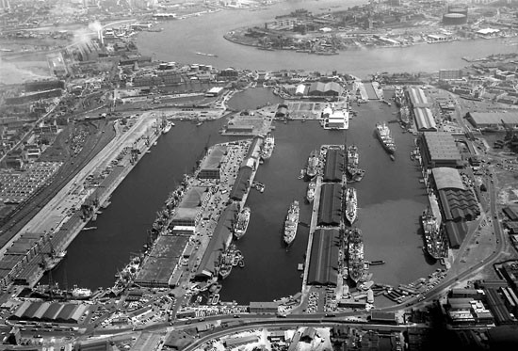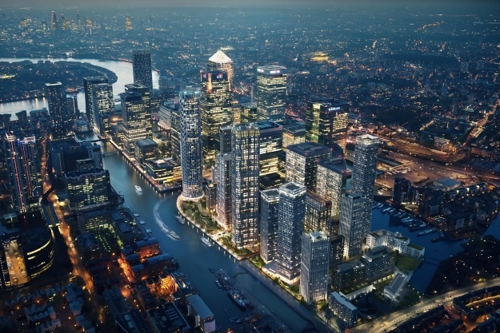

Sources : https://medium.com/@shikhar_writer/timeline-history-of-canary-wharf-3ba94bff3f28 (photo des années 1970) et https://www.newcivilengineer.com/latest/exclusive-canary-wharf-group-in-talks-about-rail-link-to-euston/10041923.article (photo de droite).

Doc. 2 : Les Jeux olympiques de 2012, une rénovation urbaine à coût social élevé

Cinq après la fin des JO, […] la greffe peine à prendre. La grande promesse d’un nouveau quartier revitalisé, au cœur d’un East Londonien défavorisé, est encore loin d’être réussie. Près de 2 800 logements sont désormais disponibles, mais ils sont assez loin des transports en commun, comme posés au milieu de nulle part dans l’immense espace de 225 hectares de l’ancien parc olympique. […] Les premiers commerces n’ont ouvert qu’en 2014. « Quand je suis arrivé, il n’y avait aucun magasin, c’était très calme, se souvient Alistair Masom, venu prendre un verre avec des amis. Il n’y avait que 10 % à peine de logements occupés. » Ce jeune consultant juridique est arrivé avec sa compagne il y a trois ans, attiré par des prix « plus raisonnables ». Bien loin des mirobolantes promesses des promoteurs des JO de 2012, qui parlaient de 10 000 logements construits, de milliers d’emplois créés, d’une ville nouvelle dynamique… « On nous dit que le quartier a été régénéré, mais qui en a profité ? Les plus riches, comme toujours... » La plupart des nouveaux appartements sont à des prix inaccessibles aux anciens habitants.

Y. Bouchez et E. Albert, « Après les JO de Londres, la transformation inachevée du parc olympique », Le Monde, 2017.

QUESTIONS :
- Présentez de manière précise le document puis décrivez les aménagements réalisés sur les Docklands de Canary Warf (2 pts)
- Présentez de manière précise le document 2 (nature, auteur, date, source et idée principale) (1 point)
- Quels sont les différents problèmes évoqués dans le texte ? (2 pts)
- En quoi la réhabilitation des Docklands de Canary Wharf et les aménagements pour les JO de 2012 renforcent-ils le caractère métropolitain de Londres ? Quelles sont les conséquences négatives de cette métropolisation ? (5 pts)

